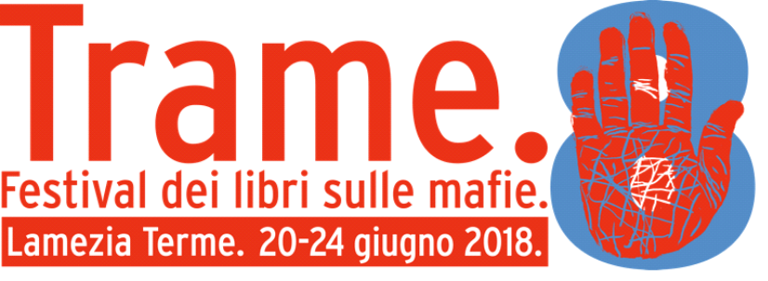

Torna TRAME, festival dei libri sulle mafie
dal 20 al 24 giugno 2018 a Lamezia Terme

Novità di quest'anno il primo Nastro della legalità, assegnato al film Nato a Casal di Principe di Bruno Oliviero, che sarà consegnato a Lamezia a conclusione del festival. Tanti gli incontri in programma, gli spettacoli e le iniziative di Trame sul territorio

Catanzaro,13 giugno 2018

Libri, musica, immagini: tutto questo compone il ricco programma dell’ottava edizione di TRAME, il Festival dedicato ai libri sulle mafie, che torna a Lamezia Terme dal 20 al 24 giugno 2018 con cinque giornate di incontri aperti al pubblico di tutte le età, dibattiti, spettacoli, proiezioni per diffondere il senso della legalità attraverso la cultura e l'intrattenimento.

"Quest'anno - commenta Gaetano Savatteri, direttore artistico del festival - Trame torna in un momento difficile per Lamezia, per la terza volta commissariata per infiltrazioni mafiose, e per questo siamo ancora più orgogliosi di portare in questo territorio un messaggio di legalità. Il tema di questa edizione, "Il coraggio di ogni giorno", vuol proprio sottolineare il fatto che tutti possiamo nella nostra vita quotidiana, con piccoli gesti e scelte, fare la nostra parte per la legalità, anche attraverso la cultura e l'informazione". Il programma è frutto di diversi contributi importanti di Legambiente, Confcommercio, Treccani; novità di quest'anno la collaborazione con il Sindacato Nazionale Giornalisti Cinematografici Italiani (SNGCI) che da 72 anni assegnano i Nastri D’Argento e che quest’anno insieme a Trame hanno attribuito il Nastro della Legalità, un riconoscimento al cinema e alla televisione che esprime e difende il valore civile di condanna e resistenza contro ogni mafia.

Come sempre il focus della manifestazione saranno i libri, che daranno spunto ad incontri e dibattiti su temi di stretta attualità: quello sul racket della droga, del quale parlerà Nicola Gratteri con Gaetano Savatteri presentando il volume Fiumi d'oro (di N. Gratteri e A. Nicaso); sul dramma dei profughi, raccontato da Francesco Viviano, autore di Non lasciamoli soli (F. Viviano e A. Ziniti); sul terrorismo, del quale Rosario Aitala, autore de Il metodo della paura, spiegherà i meccanismi e il sistema di disvalori; gli affari sporchi della 'ndrangheta saranno al centro di un dibattito ispirato dal volume Santisti, di Arcangelo Badolati; l'abbandono del territorio alla corrosione mafiosa, che sarà descritto da Daniela De Leo, autrice di Mafie e urbanistica; l'allontanamento dei minori dai nuclei familiari mafiosi, nuova frontiera della lotta al crimine, dal libro Rinnega tuo padre di Giovanni Tizian.

Tante anche le occasioni di spettacolo in anteprima nazionale, sempre sul tema della legalità: La terra è di cu la travagghia. Pensieri e parole dei sindacalisti uccisi dalla mafia con Moni Ovadia e Mario Incudine, con una introduzione dedicata a Soumayla Sacko, sindacalista maliano ucciso pochi giorni fa in provincia di Vibo Valentia. Ancora, l'anteprima nazionale della web serie Il titolare, black comedy di Confcommercio sui temi della legalità e della sicurezza nella quale il protagonista, l'imprenditore Enea - interpretato da Sergio Vespertino - si trova ad affrontare il pizzo, l’abusivismo, le rapine, la corruzione, in una sorta di mondo capovolto o ideale, nel quale, ad esempio, è l’estortore che deve essere consolato perché chiedere il pizzo non e' più di moda. Intervista impossibile a Don Mariano: Gaetano Savatteri intervista Don Mariano Arena (interpretato da David Coco), il boss de il giorno della Civetta.

"Trame non si conclude con il festival", commenta il direttore della Fondazione Tommaso De Pace. "Ogni anno, attraverso la Fondazione Trame, sviluppiamo progetti di sensibilizzazione ai temi della legalità parlando soprattutto ai giovani". Tra questi il concorso I Quaderni di Trame, in collaborazione con la casa editrice Melampo che seleziona ogni anno ricerche, saggi, inchieste di giovani autori under 35 che abbiano per tema le mafie, le forme di contrasto alle mafie, testimonianze o biografie di persone impegnate sul tema dei diritti contro ogni forma di criminalità organizzata. Vincitrice di questa edizione Arianna Zottarel con il libro La mala del Brenta. Ancora, Trame a Scuola con le due iniziative: Trame di Memoria rivolta a scuole primarie e secondarie di primo grado, Trame OFF rivolta agli istituti superiori. E proprio nell'ambito di Trame di Memoria ideato e curato da Fabio Truzzolillo è nato il libro L'altra metà di Yusuf, che verrà presentato al festival e che raccoglie il punto di vista dei bambini sulla mafia; nel corso di laboratorio di scrittura creativa che ha coinvolto 13 classi (9 quinte e 4 quarte elementari) di sei diverse scuole di Lamezia, sono stati raccontati ai bambini degli episodi di 'ndrangheta poco noti, con lo scopo di evidenziare le dinamiche mafiose e i meccanismi con i quali la mafia si infiltra nel territorio. "I bambini hanno interpretato e rielaborato i fatti di cronaca con la loro creatività dando vita a storie nuove, dal respiro più ampio e universale. Per questo lo slogan del nostro laboratorio è stato: la memoria per comprendere la mafia, la fantasia per sconfiggerla", afferma Truzzolillo.
Tutti gli incontri di questa ottava edizione di Trame si svolgeranno nei luoghi simbolo di Lamezia Terme come il Chiostro di San Domenico, Palazzo Nicotera, Piazzetta San Domenico. Ad arricchire la manifestazione, numerosi laboratori come Il Laboratorio Trame di Teatro a cura di Mario Incudine, un'esperienza artistica e collettiva che mira a valorizzare le professionalità performative attive su tutto il territorio.

Anche Trame Festival aderisce alla Rete dei Festival del Sud, il progetto frutto dell'alleanza fra 25 manifestazioni promosse in sei regioni - Abruzzo, Basilicata, Calabria, Campania, Puglia e Sicilia - che ha l'obiettivo di valorizzare i territori attraverso la cultura condividendo sogni, obiettivi e aspirazioni.

